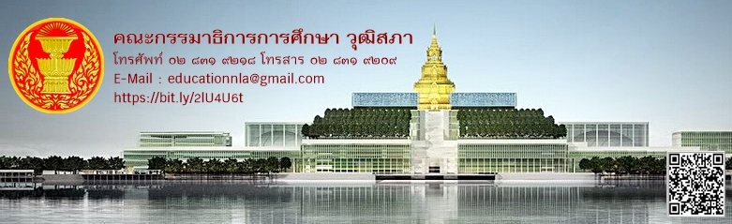

ฉบับที่ ๘/๒๕๖๒ วันเสาร์ที่ ๙ พฤศจิกายน ๒๕๖๒

กมธ. การศึกษา วุฒิสภา
จัดรับฟังความคิดเห็นกลุ่มย่อยด้านการจัดการศึกษาเอกชนและการศึกษาพระปริยัติธรรม
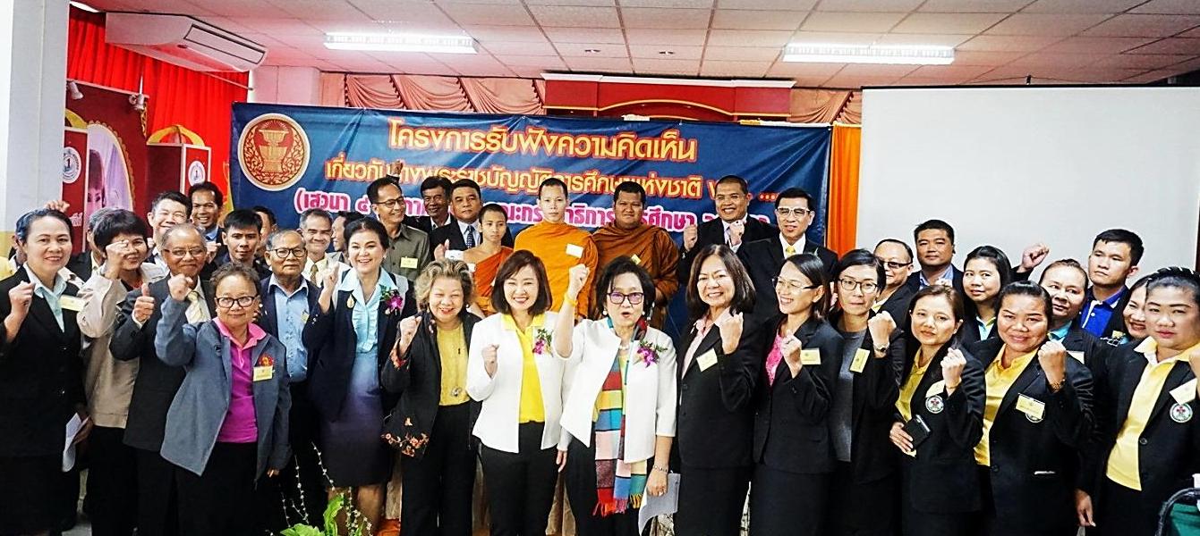

เมื่อวันเสาร์ที่ ๙ พฤศจิกายน ๒๕๖๒ คณะกรรมาธิการการศึกษา วุฒิสภา ได้จัดการเสวนารับฟังความคิดเห็นในประเด็นเกี่ยวกับ “ร่างพระราชบัญญัติการศึกษาแห่งชาติ พ.ศ. ....” ณ โรงเรียนราชสีมาวิทยาลัย จังหวัดนครราชสีมา โดยในช่วงเวลา ๑๐.๓๐ – ๑๒.๐๐ นาฬิกา ได้จัดเสวนากลุ่มย่อยเพื่อรับฟังความคิดเห็นจากกลุ่มครูและบุคลากรทางการศึกษา ประกอบด้วย กลุ่มที่ ๑ การศึกษาขั้นพื้นฐาน กลุ่มที่ ๒ อาชีวศึกษา กลุ่มที่ ๓ การศึกษา นอกระบบและการศึกษาตามอัธยาศัย (กศน.) และกลุ่มที่ ๔ การจัดการศึกษาเอกชน และการศึกษาพระปริยัติธรรม ทั้งนี้ เพื่อรวบรวมข้อคิดเห็นและข้อเสนอแนะที่ได้รับทั้งหมดนำมาประมวลจัดทำเป็นข้อเสนอเชิงนโยบายเสนอต่อวุฒิสภา คณะรัฐมนตรี และหน่วยงานที่เกี่ยวข้อง
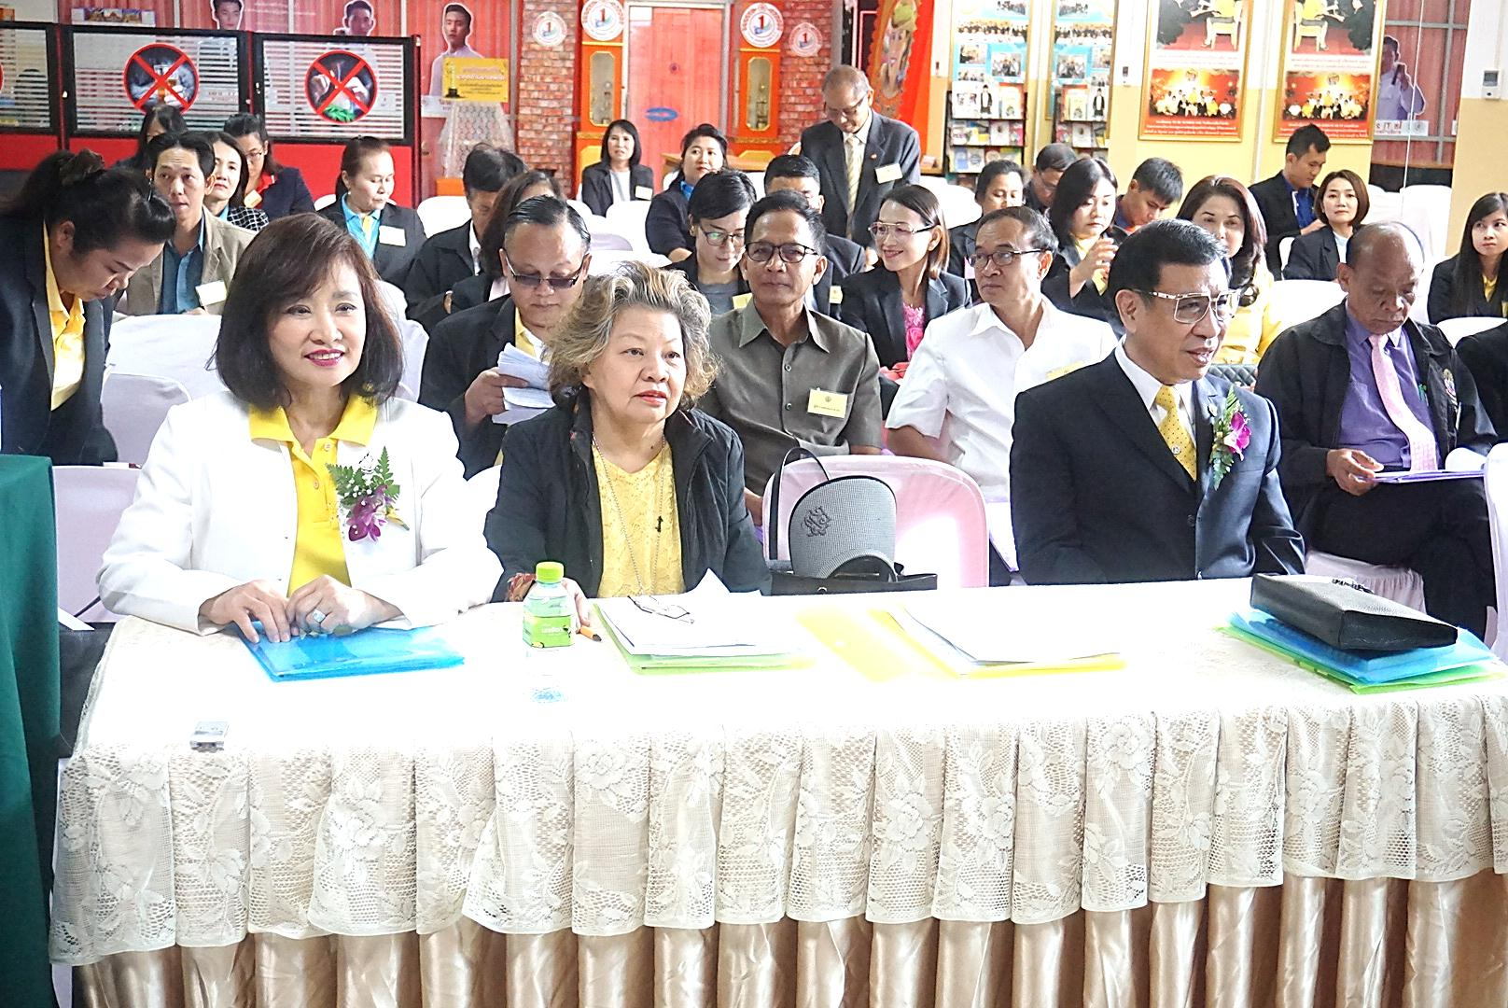
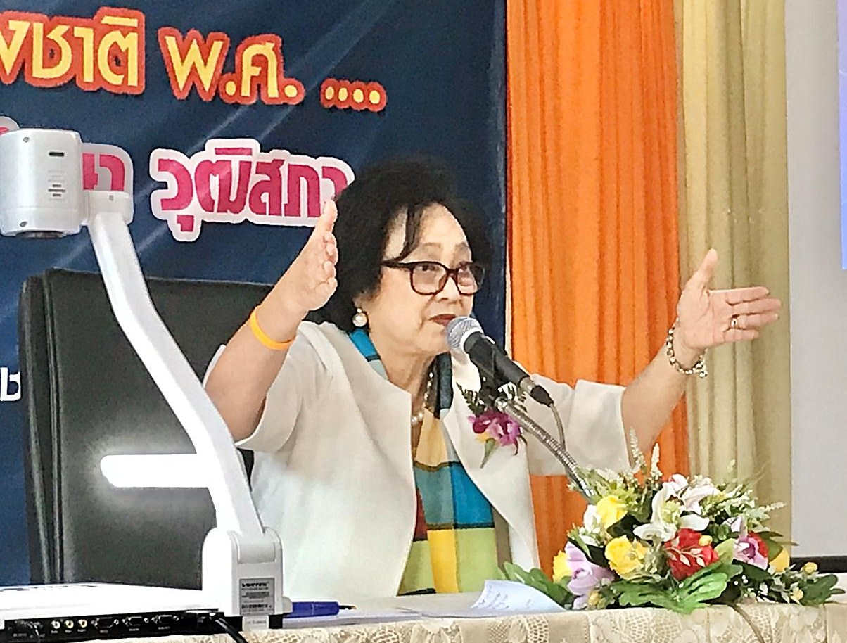
โดยในช่วงบรรยากาศการจัดเสวนากลุ่มย่อย “กลุ่มที่ ๔” การจัดการศึกษาเอกชน และการศึกษาพระปริยัติธรรม นำโดย นางกอบกุล อาภากร ณ อยุธยา รองประธานคณะกรรมาธิการ คนที่สอง (ประธานกลุ่ม) นางสุนี จึงวิโรจน์ กรรมาธิการ (รองประธานกลุ่ม) และนายศักดิ์สิน โรจน์สราญรมย์ ที่ปรึกษาประจำคณะกรรมาธิการ (ผู้ดำเนินการอภิปราย) รวมทั้งนางสาวอัญชนา เวสารัชช์ ผู้เชี่ยวชาญด้านการศึกษา ได้เข้าร่วมสังเกตการณ์ โดยผู้แทนคณะกรรมาธิการ ได้รับฟังความเห็นจากผู้แทนสมาคมคณะกรรมการประสานและส่งเสริมการศึกษาเอกชนแห่งประเทศไทย ผู้รับใบอนุญาตจัดตั้งโรงเรียนเอกชน ผู้บริหารโรงเรียนพระปริยัติธรรม และผู้บริหารโรงเรียนเอกชน ครูผู้สอน ซึ่งได้เสนอความคิดเห็นสำคัญในส่วนที่เกี่ยวข้อง กับประเด็นการบริหารจัดการศึกษาของเอกชนตามร่างพระราชบัญญัติการศึกษาแห่งชาติ พ.ศ. .... ซึ่งขณะนี้ อยู่ในระหว่างการพิจารณาของคณะกรรมการกฤษฎีกา ตามมติคณะรัฐมนตรี เมื่อวันที่ ๖ สิงหาคม ๒๕๖๒ อาทิ เสนอให้พิจารณา บทนิยามคำว่า “ครู” และ “สถานศึกษา” ให้สอดคล้องกับบริบทในภาพรวมทั้งการศึกษาของรัฐและการศึกษาของเอกชน เสนอให้ภาครัฐ ส่งเสริมและสนับสนุนการจัดการศึกษาให้เกิดความเสมอภาคเท่าเทียมกันและเพียงพอต่อการพัฒนาคุณภาพผู้เรียน
ภาพ – ข่าว โดย ทิฆัมพร

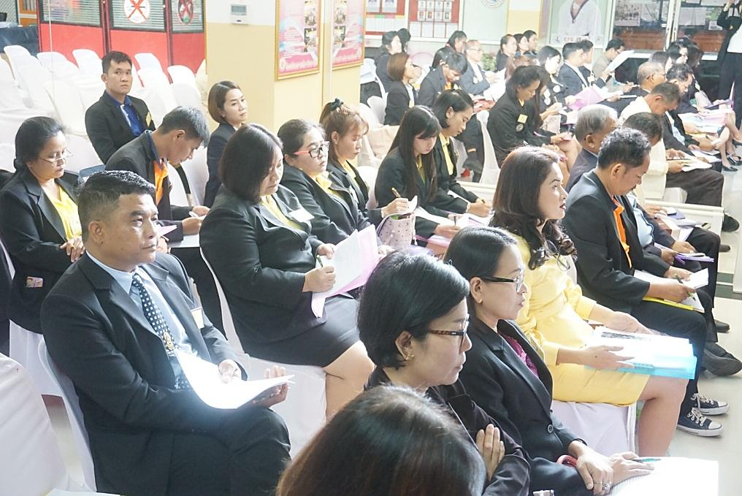
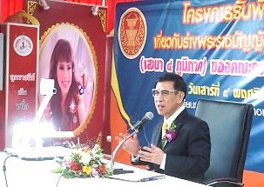
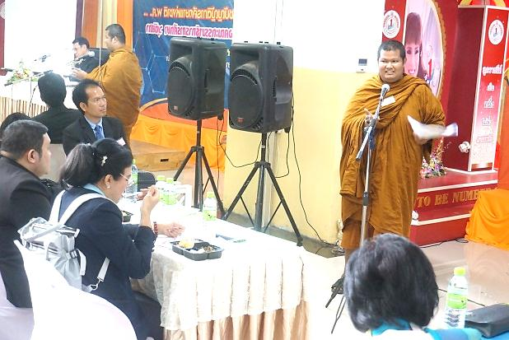
เช่น สนับสนุนการพัฒนาครูผู้สอนในโรงเรียนเอกชนให้มีคุณภาพ ทัดเทียมกับการพัฒนาครูโรงเรียนรัฐ ควรจัดสรรเงินอุดหนุนรายหัวและค่าอาหารกลางวันของผู้เรียนในโรงเรียนเอกชนให้เพียงพอ และเต็มตามอัตราผู้เรียน หรือกำหนดให้มีคูปองทางการศึกษา แก่ผู้เรียนทุกคนซึ่งจะมีส่วนช่วยลดความเหลื่อมล้ำทางการศึกษา ควรพิจารณาลดหย่อนภาษีและสิทธิประโยชน์ให้แก่โรงเรียนเอกชนอย่างเหมาะสมสอดคล้องกับบริบทและรายได้ของโรงเรียนเอกชน ควรเพิ่มการสนับสนุนสวัสดิการและค่าตอบแทน ของครูโรงเรียนเอกชนรวมถึงครอบครัวให้สอดคล้องกับการดำรงชีพในภาวะเศรษฐกิจยุคปัจจุบัน และต้องสอดคล้อง กับสวัสดิการและค่าตอบแทนของครูโรงเรียนรัฐ นอกจากนี้ ควรส่งเสริม คุณภาพและทักษะผู้เรียนด้วยการเรียนรู้ทางด้านสมาธิเพื่อเสริมสร้าง ให้ผู้เรียนได้มีสมรรถนะความพร้อมในศตวรรษที่ ๒๑ ทั้งเรื่องของสติ (mindfulness) และความตระหนักรู้ (awareness) รวมทั้งจำเป็นต้องสนับสนุนความร่วมมือเพื่อการจัดการศึกษาทั้งภาครัฐ วัด บ้าน โรงเรียน องค์กรปกครองส่วนท้องถิ่นและสถานประกอบการ ประกอบกับ ในช่วงเวลาที่ผ่านมามีการปรับหลักสูตรการศึกษาที่บ่อยเกินไปและยังไม่สอดคล้องกับรัฐธรรมนูญ มาตรา ๒๕๘ จ. ด้านการศึกษา และแผนแม่บทภายใต้ยุทธศาสตร์ชาติ ซึ่งมุ่งเน้นให้ผู้เรียนเกิดกระบวนการเรียนรู้ ให้สอดคล้องกับศตวรรษที่ ๒๑ ตามหลักการพหุปัญญา เป็นต้น

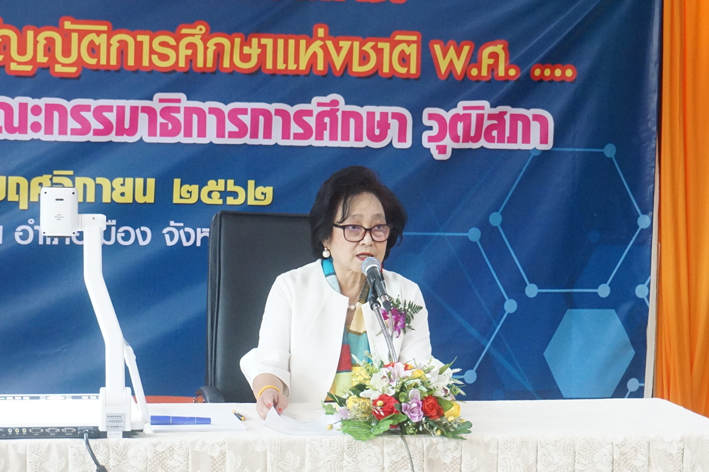
ในช่วงสุดท้ายของการเสวนากลุ่มย่อย “กลุ่มที่ ๔” นางกอบกุล อาภากร ณ อยุธยา รองประธานคณะกรรมาธิการ คนที่สอง (ประธานกลุ่มที่ ๔) ได้น้อมรับ ข้อคิดเห็นและข้อเสนอแนะสำคัญของผู้เข้าร่วมเสวนากลุ่มย่อยโดยเฉพาะ ในประเด็นการมุ่งเน้นผลักดันให้มีกระบวนการ ปฏิรูปการศึกษา ที่ส่งผลถึงผลสัมฤทธิ์ของผู้เรียนเป็นสำคัญ และหากผู้เข้าร่วมการเสวนามีข้อคิดเห็นเพิ่มเติมในประเด็นใดก็สามารถเสนอมายังคณะกรรมาธิการการศึกษา วุฒิสภา เพื่อรวบรวมไว้เป็นข้อมูลเพื่อดำเนินการตามกรอบหน้าที่และอำนาจของคณะกรรมาธิการ และในฐานะของ สมาชิกวุฒิสภา ทั้งนี้ เพื่อร่วมผลักดันให้การปฏิรูปประเทศด้านการศึกษาบรรลุวัตถุประสงค์ตามที่กำหนดไว้ในรัฐธรรมนูญแห่งราชอาณาจักรไทย พุทธศักราช ๒๕๖๐ ยุทธศาสตร์ชาติ และแผนการปฏิรูปประเทศ ต่อไป
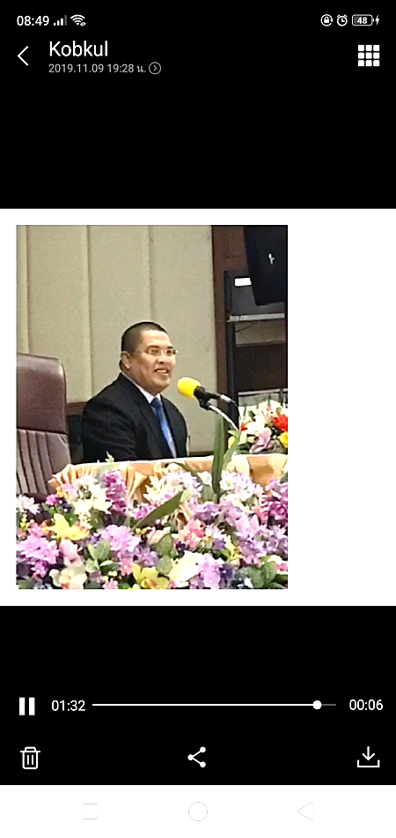
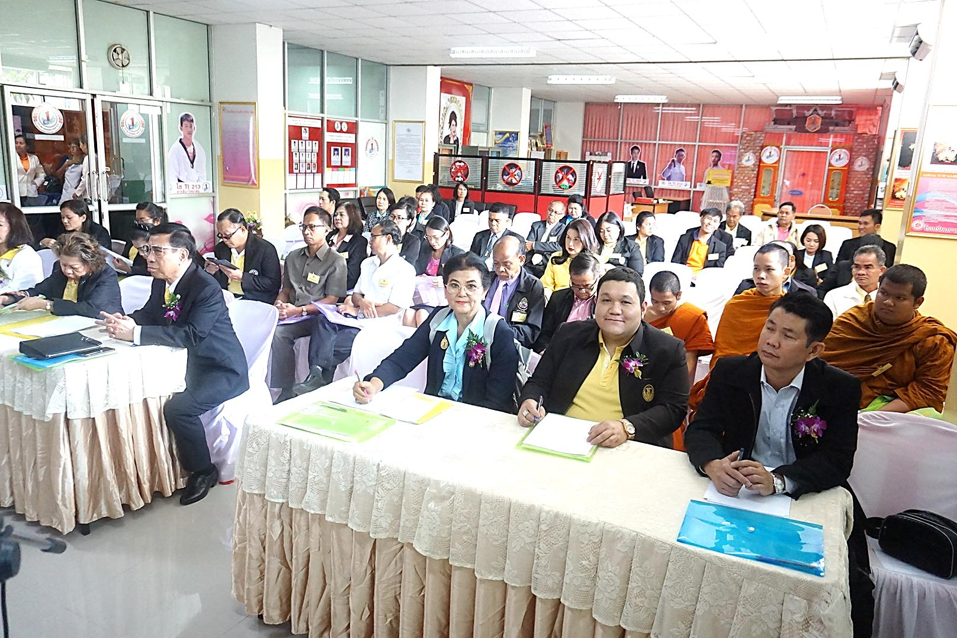
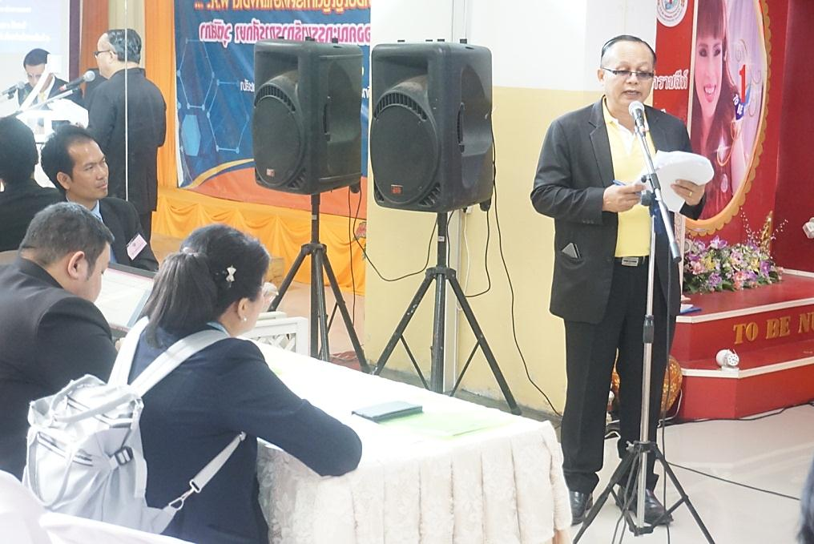
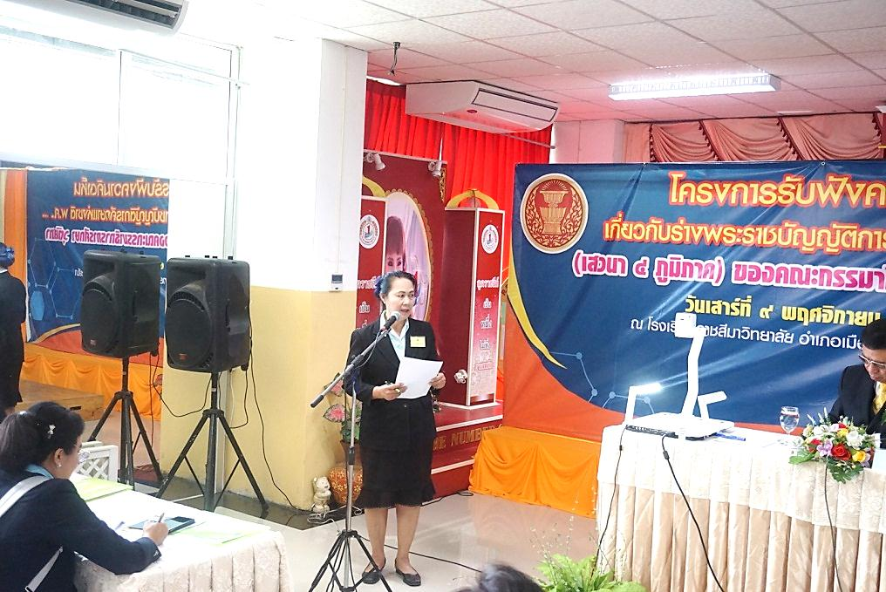

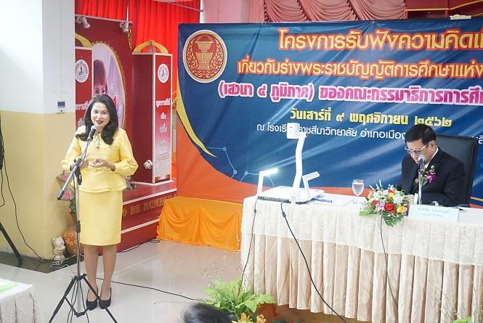
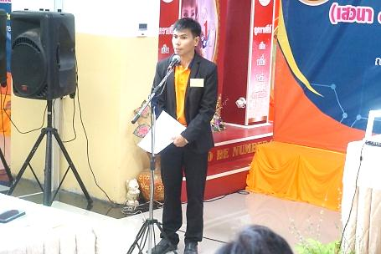
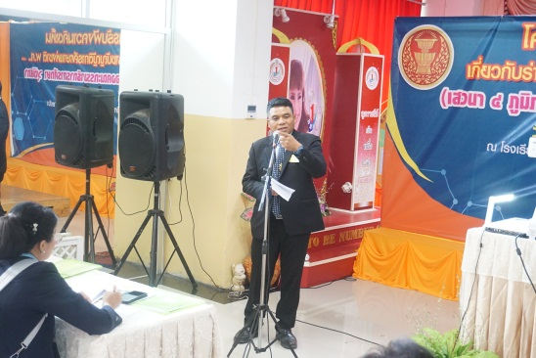
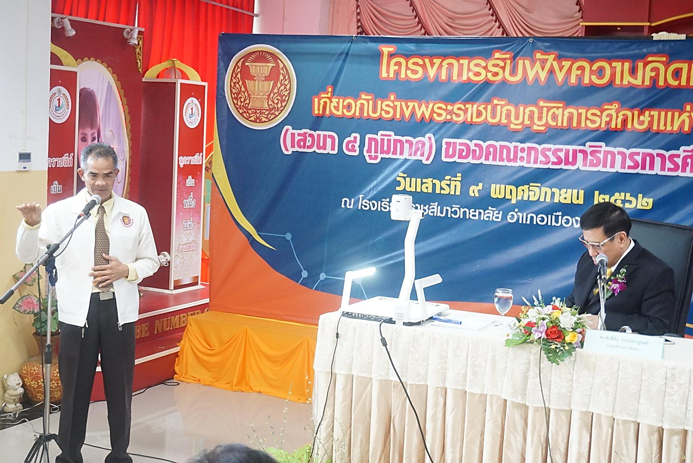
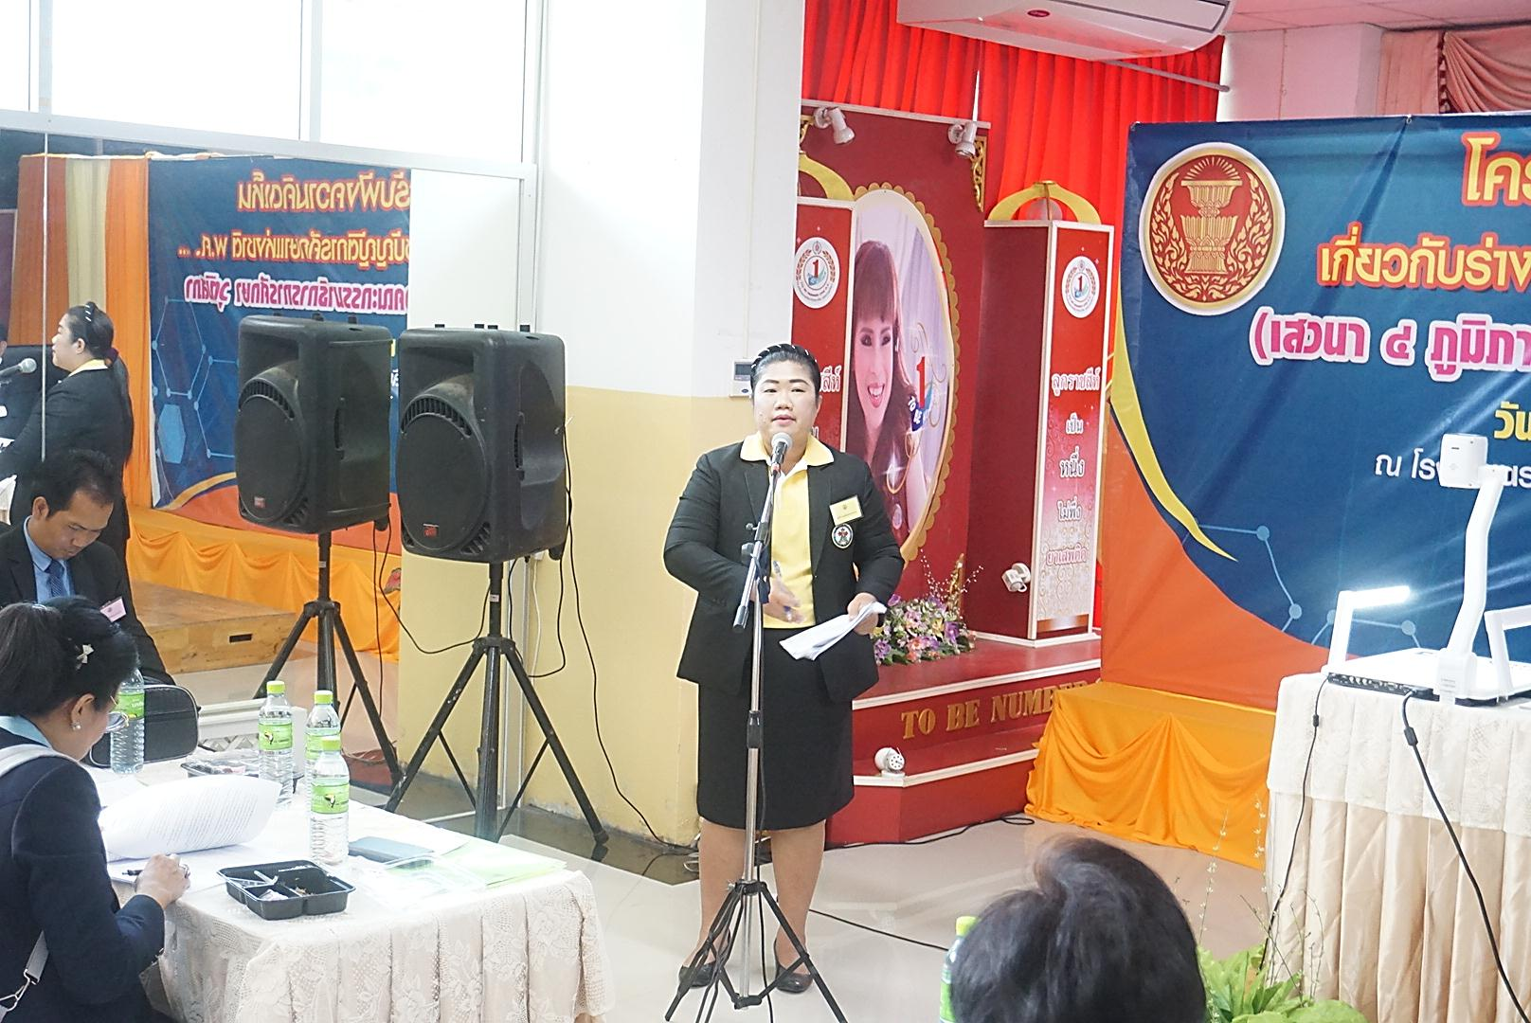
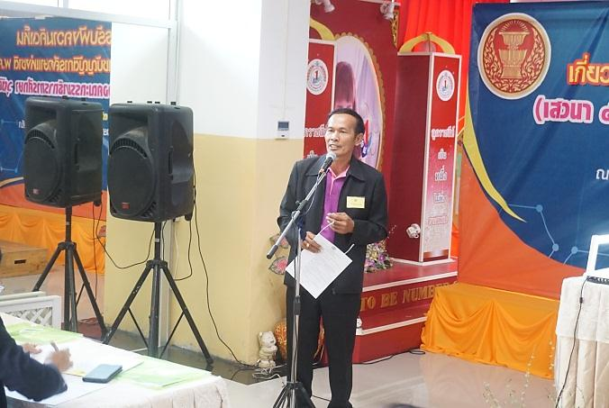
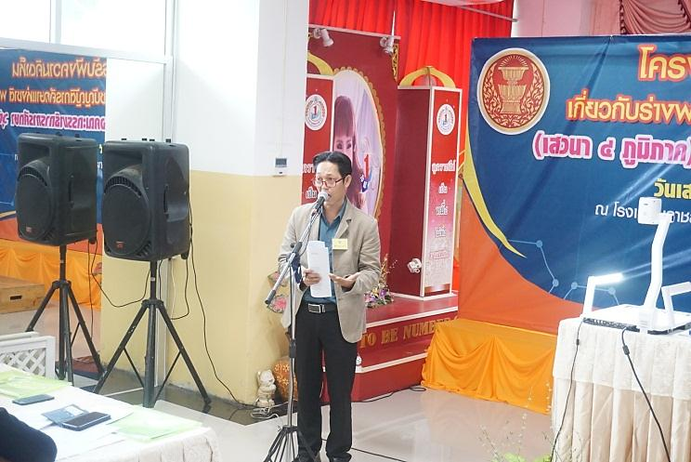

ภาพ – ข่าว โดย เพิ่มสิน - ทิฆัมพร

